

โครงการพัฒนาแอปพลิเคชัน ServisHero

Requirements Specification
<< Example for template in 242-320 Class >>

Prepared by: | Reviewed by:
อาร์คคึ | ช็อปเพื่อน
Project Manager: | Project Sponsor:
จางช้าง | -
วันที่จัดทำเอกสาร: | SRS version:
14 สิงหาคม พ.ศ. 2563 | 1.0.0
บันทึกการเปลี่ยนแปลงเอกสาร
Version | วันที่ | ผู้ดำเนินการ | ผู้ตรวจสอบ | วันตรวจสอบ | สรุปย่อการเปลี่ยนแปลง
1.0.0 | 6 ส.ค. 2563 | xxx / AN | xxxx / TL | 7 ส.ค. 2563 | Initial release

Table of Contents
1. Introduction…………………………………………………………………………….………….………….……………………………..4
1.1 Purpose …………………………………………….………………………………………………………………………….4
1.2 Document Scope and Objectives……………………...……………………………..………………………..4
1. Requirements Acquisition..……...…………………………...…………………………………………………………..4
2. Functional Requirements……...…………………………...……………………………………………………………..5
3. Overall Description.. ……...…………………………...…………………………………………………………………….5
3.1 System Environment.……...…………………………...…………………………...………………………………..5
3.2 Functional Requirements Specification.……...…………………………...……………………….6
3.2.1 Use case: View Events ……...…………………………...……………………….....................7
3.2.2 Use case: View Events ……...…………………………...……………………….....................7
3.2.3 Use case: View Events ……...…………………………...……………………….....................7
3.2.4 Use case: View Events. ……...…………………………...………………………....................8
3.2.5 Use case: View Enrollmet Report .……...…………………………...………………………8
3.2.6 Use case: View Events.……...…………………………...……………………….....................8
3.3 User Classses and Characteristics ……...………………………………………….......................8
4. System Features. ……...…………………………...………………………........................................................9
4.1 Administration Module……...…………………………...………………………........................................9
4.2 Event Manangement Module ……...…………………………...………………………...........................9
4.3 Event Enrollment Module ……...…………………………...……………………….................................9
4.4 Event Report Module ……...…………………………...……………………….........................................9
5. External Interface Requirements.……...…………………………...………………………………………………..9
5.1 Software Interfaces……...…………………………...………………………...............................................9
5.2 Communications Interfaces……...…………………………...………………………................................9
6. Non-functional Requirements. ……...………………………………………………………………………...……..10
6.1 Performance Requirements ……...…………………………...………………………..............................10
6.2 Safety Requirements ……...…………………………...………………………..........................................10
6.3 Security Requirements ……...…………………………...……………………….......................................10

1. Introduction

1.1 Purpose
เอกสารฉบับนี้อธิบายรายละเอียดสำคัญเกี่ยวกับข้อกำหนดความต้องการ (Requirement Specification) ด้านต่างๆ ทั้งในเชิงฟังก์ชันทำงาน เชิงคุณภาพระบบ และเชิงการอินเตอร์เฟสต่างๆ ที่เกี่ยวข้องกับโครงการพัฒนา
แอปพลิเคชัน ServisHero สำหรับช่วยในการหาช่างและแม่บ้าน โดยคุณลักษณะต่างๆ ที่จะได้อธิบายภายในเอกสารนี้เป็นไปตามที่ลูกค้าต้องการและได้ตกลงที่จะนำไปใช้สำหรับทีมพัฒนา ดังนั้น เอกสารต่างๆ ที่มีความเกี่ยวข้องกับโครงการนี้ทั้งหมดจึงจำเป็นต้องสอดคล้องกับข้อกำหนดความต้องการทุกด้านที่ปรากฏในเอกสารนี้

1.2 Document Scope and Objectives
- เพื่อระบุให้ทราบอย่างชัดเจนถึงความต้องการของระบบที่จำเป็นสำหรับการพัฒนาแอปฯ ServisHero
- เพื่ออธิบายสรุปอย่างกระชับถึง
  - วัตถุประสงค์ของโครงการพัฒนาแอปฯ ServisHero
  - การส่งมอบ (deliverables) ที่ต้องการ เพื่อให้เป็นไปตามวัตถุประสงค์โครงการ, และ
  - การพิจารณาวิธีการต่างๆ ซึ่งนำมาใช้ในโครงการ เพื่อให้ได้ตามวัตถุประสงค์ที่ต้องการ

Requirements Acquisition
No. | Role | Contact Name | E-mail Address | Tel
 | ลูกค้า (Client) | เอกสิทธิ์ ไอรินณ์ | Changchobpean@gmail.com | 0655049343
 | ผู้จัดการโครงการ  (Project Manager) | ธัญญาวัตร สรรพลุน | Auan@gmail.com | -
 | นักออกแบบ (Designer), นักวิเคราะห์ระบบ (Analyst)  และ นักเขียนโปรแกรม  (Programmer) | หฤทัย ฮั่น | Auan1@gmail.com
 | หัวหน้าฝ่ายเทคนิค  (Technical Leader) | พงศธร ช่วยด้วย | Auan2@gmail.com
 | นักเขียนโปรแกรม  (Programmer) | จูหล่น ลิม | Auan3@gmail.com
 | ผู้ตรวจสอบการประกันคุณภาพ  Quality Assurance Inspector | แซด เดอ วอท ซับ | Auan4@gmail.com

Functional Requirements
ในส่วนนี้เป็นการอธิบายให้ทราบถึงความต้องการด้านเชิงฟังก์ชันทำงานซึ่งลูกค้าได้กำหนดความต้องการไว้ ดังสรุปไว้ในตารางที่ 1:
ตารางที่ 1 สรุปความต้องการของผู้ใช้
รหัส | ความต้องการ | ระดับความสำคัญ
REQ1 | แอปฯ จะยินยอมให้ผู้ใช้สาธารณะสามารถเข้ามาดูรายการช่างและแม่บ้านได้ | 2
REQ2 | แอปฯ จะยินยอมให้ผู้ใช้สาธารณะสามารถเข้าเยี่ยมชมรีวิวการทำงานของช่างและแม่บ้านได้ | 2
REQ3 | แอปฯ จะยินยอมให้สมาชิกสามารถ ลงทะเบียนเข้าใช้งาน (Login) ด้วย Google และ facebook | 3
REQ4 | แอปฯ จะยินยอมให้สมาชิกสามารถ ระบุที่อยู่ (Pin location) | 5
REQ5 | แอปฯ จะยินยอมให้ผู้ดูแลระบบ (Administrator) สามารถ จัดการผู้ใช้(Ban) | 4
REQ6 | แอปฯ จะยินยอมให้สมาชิกสามารถรายงานช่างได้ | 2

Overall Description

3.1 System Environment
Based on the functional requirement in the previous subsection, the various features of the ServisHero application, which are organized into a number of modules, can be described as follows.
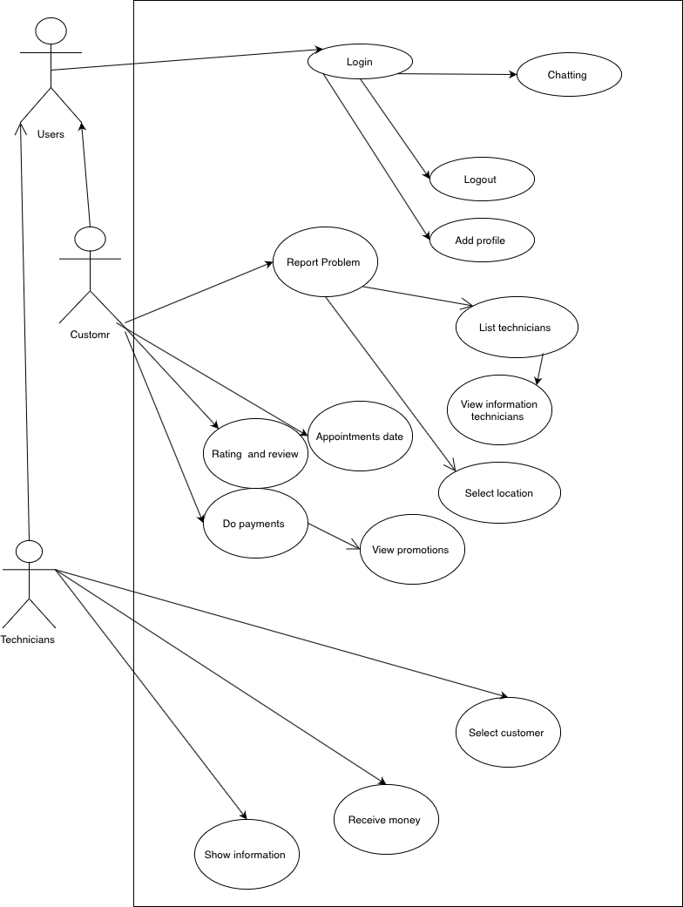
รูปที่ 1 แผนภาพแบบ Use case ของแอปพลิเคชัน ServisHero

Functional Requirements Specification
โครงการพัฒนาแอปฯ ServisHero เป็นระบบบริการจัดหาช่างให้แก่ลูกค้า เพื่อช่วยให้การจัดหาช่างสะดวก รวดเร็วและคุ้มค่า และรองรับการใช้งานกับอุปกรณ์สมาร์ทโฟนทั้ง Android และ IOS ได้อย่างมีประสิทธิภาพ ดังนั้น แอปฯ จึงประกอบด้วยฟังก์ชันสนับสนุนหลายด้านทั้งสำหรับผู้ใช้งานและผู้ดูแลระบบ (อ้างถึงรูปที่ 1) ดังสรุปเป็นรายการของกรณีใช้งาน (Use case) ต่อไปนี้ ซึ่งจะอยู่ในรูปแบบของตารางตามแม่แบบ (Template) และใช้คำศัพท์ของหัวตารางดังที่ปรากฏในตารางที่ 2

ตารางที่ 2 คำศัพท์และความหมายที่อธิบายแผนภาพ Use case
คำศัพท์ | ความหมาย
Type | เป็นการระบุสถานะว่ากรณีใช้งาน (Use case) นี้มีการเชื่อมโยงกับผู้ใช้งาน (Actor) โดยตรง (Primary) หรือไม่ (Secondary)
Description | เป็นคำจำกัดความของ Use case
Includes | เป็นการระบุว่า Use case นี้มีการเรียกฟังก์ชันทำงานจาก Use case อื่น
Extends | เป็นการระบุว่า Use case นี้มีการเสริมฟังก์ชันทำงานพิเศษจาก Use case อื่น
Cross Ref | เป็นการระบุเพื่ออ้างอิงไปยังหมายเลขของความต้องการที่แสดงไว้ในตารางที่ 1
Use-Cases in priori | บอกให้เห็นว่า Use case อื่นจะต้องได้รับการประมวลผลก่อน Use case นี้

4.2.1 Use case: View Events
Actors: | Administrator, Public User
Type: | Primary
Description: | แสดงรายการของช่างแลพแม่บ้านทั้งหมดที่มีในระบบ
Preconditions: | -
REQ. Cross Ref: | REQ-1

4.2.2 Use case: View Events
Actors: | Administrator, Public User
Type: | Primary
Description: | แสดงรีวิวการทำงานของช่างและแม่บ้านได้
Preconditions: | -
REQ. Cross Ref: | REQ-2

4.2.3 Use case: View Events
Actors: | Administrator, Public User
Type: | Primary
Description: | หน้าลงทะเบียนใช้งาน
Preconditions: | -
REQ. Cross Ref: | REQ-3

4.2.4 Use case: View Events
Actors: | Administrator, User
Type: | Primary
Description: | ระบุที่อยู่
Preconditions: | -
REQ. Cross Ref: | REQ-4

4.2.5 Use case: View Enrollment Report
Actors: | Administrator
Description:
Preconditions: | ผู้ดูแลระบบจะสามารถแบนผู้ใช้ได้
REQ. Cross Ref: | REQ-5

4.2.6 Use case: View Events
Actors: | Admiinistrator, User
Description: | สมาชิกสามารถรายงานช่างหรือแม้บ้านที่ไม่เหมาะสมได้
Preconditions: | -
REQ. Cross Ref: | REQ-6

User Classses and Characteristics
User Classes | Description
Public Users | บุคคลทั่วไปที่สามารถเข้าถึงอินเตอร์เน็ตผ่านเว็บเบราเซอร์ได้ และต้องการเข้าชมบริการของ app ServisHero
Administrator | เป็นผู้ใช้ที่ได้รับการมอบสิทธิ์ เพื่อการจัดการเนื้อหาข้อมูล เหตุการณ์ หรือแกลลอรี่รูปภาพได้ รวมไปถึง บัญชีผู้ใช้งานทั้งหมดภายในระบบ

ความเชี่ยวชาญในเชิงเทคนิค:
ต่ำ, แต่ควรมีความคุ้นเคยกับการใช้งานคอมพิวเตอร์ เพื่อเล่นอินเตอร์เน็ตผ่านทางเว็บเบราเซอร์ได้ รู้จักการควบคุมเมาส์ คีย์บอร์ด และสามารถเลื่อนดูข้อมูลเว็บที่ปรากฏในหน้าเพจของเว็บเบราเซอร์ได้

System Features
ลักษณะสำคัญของแอปฯ ServisHero เกิดขึ้นได้จากการประกอบกันของโมดูลซอฟต์แวร์หลายๆ ส่วน

4.1 Administration Module
เป็นโมดูลที่มีทั้งในเซิร์ฟเวอร์ CMS และ RaaS รับผิดชอบเกี่ยวกับ มอบสิทธิ์ เพื่อการจัดการเนื้อหาข้อมูล เหตุการณ์ หรือแกลลอรี่รูปภาพได้ รวมไปถึง บัญชีผู้ใช้งานทั้งหมดภายในระบบ

4.2 Event Manangement Module
เป็นโมดูลของเซิร์ฟเวอร์ CMS เพื่อทำหน้าที่เกี่ยวกับ จัดการเกี่ยวกับการแสดงรายละเอียดต่างเช่น แสดงรีวิวการทำงานของช่างและแม่บ้าน

4.3 Event Enrollment Module
เป็นโมดูลของเซิร์ฟเวอร์ CMS เพื่อทำหน้าที่เกี่ยวกับ การลงทะเบียนหรือลงชื่อเข้าใช้ของผู้ใช้งาน

4.4 Event Report Module
เป็นโมดูลของเซิร์ฟเวอร์ CMS เพื่อทำหน้าที่เกี่ยวกับ เกี่ยวกับการให้สิทธ์ต่างๆหรือการแจ้งเหตุต่างๆได้

External Interface Requirements

5.1 Software Interfaces
การอินเตอร์เฟสด้านซอฟต์แวร์ภายในแอปฯ ServisHero กับหน่วยทำงานตามฟังก์ชันที่แยกต่างออกไป ประกอบด้วย
- การอินเตอร์เฟสกับตัวจัดการฐานข้อมูล MongoDB ที่ทำงานอยู่ในเบื้องหลังของเซิร์ฟเวอร์ CMS เพื่อเข้าถึงข้อมูลในส่วนของเหตุการณ์ ปฎิทิน และบล็อกทั้งหมด ฐานข้อมูลนี้จะถูกจัดเตรียมขึ้นในระหว่างการติดตั้งระบบครั้งแรก โดยใช้ภาษา Python ร่วมกับระบบ CMS สำหรับการพัฒนาในส่วนทำงานนี้
- การอินเตอร์เฟสบริการแบบ REST ระหว่างโมดูลทำงานในเซิร์ฟเวอร์ CMS และ RaaS เพื่อให้โมดูลทำงาน Event Enrollment (หัวข้อ 4.5 ข้างต้น) ได้รับชื่อรายการเหตุการณ์ที่ให้มีการลงทะเบียนของผู้ใช้ล่วงหน้าได้ โดยการพัฒนาในส่วนนี้ใช้ภาษา JavaScipt และ Node.js

5.2 Communications Interfaces
การอินเตอร์เฟสด้านการสื่อสารภายในแอปฯ ServisHero ใช้ผ่านโพรโทคคอล HTTP และเทคโนโลยีเว็บ เป็นสำคัญ ดังนั้น การสื่อสารผ่านเว็บเบราเซอร์ (ที่อนุญาตสิทธิให้ส่วนเบื้องหลังที่เป็น JavaScript ทำงานได้) จึงเป็นพื้นฐานที่สำคัญของระบบ เช่น เบราเซอร์ชอง Mozilla Firefox รุ่น 65.0.1 หรือ Google Chrome รุ่น 72 แนะนำให้ใช้งานเนื่องจากได้ผ่านการทดลองโดยตรง เป็นต้น สำหรับเบราเซอร์ของผู้ผลิตอื่นๆ ที่รองรับมาตรฐานของ W3C ก็คาดว่าจะสามารถแสดงผลได้ในลักษณะเช่นเดียวกัน

Non-functional Requirements

6.1 Performance Requirements
เนื่องจากแอปฯ นี้ได้รับการออกแบบให้รองรับการใช้งานกับผู้ใช้อินเตอร์เน็ตทั่วไป ดังนั้น จึงพยายามที่จะ
- ให้บริการได้อย่างต่อเนื่องสูงให้ไม่น้อยกว่า 95% ของเวลาที่เซิร์ฟเวอร์ทำงาน โดยเวลาที่เหลืออาจมีสาเหตุจากผลกระทบในเชิงลบจากปัจจัยอื่นๆ เช่น ความผิดพลาดหรือล้มเหลวของอุปกรณ์ด้านฮาร์ดแวร์ หรือ การที่เซิร์ฟเวอร์จะต้องคอยตอบสนองต่อเหตุการณ์ที่เข้ามาจากภายนอกระบบ เป็นต้น
- เข้ากันได้กับคอมพิวเตอร์หรือสมาร์ทโฟนรุ่นต่างๆ กัน ผ่านทางการใช้ประโยชน์จากเทคโนโลยีเว็บที่สอดคล้องกับมาตรฐาน W3C และการใช้เว็บเบราเซอร์ที่เข้ากันได้ และ
- ลดค่าใช้จ่ายทางด้านซอฟต์แวร์ให้ต่ำลง ผ่านทางการนำซอฟต์แวร์ที่เปิดให้ใช้งานโดยเสรีแบบโอเพ่นซอร์ส (Open Source) มาใช้งาน ค่าใช้จ่ายที่เหลือจึงเกี่ยวข้องเพียงการติดตั้งระบบและบำรุงรักษาข้อมูลเท่านั้น

6.2 Safety Requirements
การทำสำเนาข้อมูลจากฐานข้อมูลทั้งหมดที่เกี่ยวข้องกับแอปฯ จำเป็นที่จะต้องทำอย่างเป็นกิจวัตร เพื่อป้องกันมิให้มีการสูญหายของข้อมูล ซึ่งแนะนำให้ควรดำเนินการทำสำเนาข้อมูลอย่างน้อยอาทิตย์ละ 1 ครั้ง (รายละเอียดของขั้นตอนดำเนินการดูได้จาก “เอกสารคู่มือผู้ดูแลระบบ”)

6.3 Security Requirements
ด้วยความต้องการที่จะให้มีการรักษาความปลอดภัยที่ดี จึงควรจำกัดให้ระบบสามารถเข้าถึงได้ (ไม่ว่าจะเพื่อการเพิ่มข้อมูลหรือรูปภาพ) จากผู้ใช้ที่มีการระบุสิทธิ์ให้เท่านั้น (เช่น ผู้ที่ได้รับการมอบสิทธิ์ให้เป็นผู้ดูแลระบบ เป็นต้น) และนอกจากนั้น ไม่ควรเปิดให้ระบบรับการสมัครสมาชิกได้จากหน้าเว็บและอนุญาตได้โดยอัตโนมัติ ปราศจากการพิจารณาจากผู้ดูแลระบบ ซึ่งจะเป็นการเปิดความเสี่ยงต่อการบุกรุกของกลไกทำงานที่ไม่หวังดีต่อระบบ (Malicious mechanism) ได้ง่าย

